№ з/п | Назва та приклад зображення | Технічні характеристики
1 | 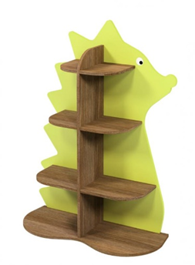  Стелаж "Їжак" | Найменування: Стелаж "Їжак"  призначений для організації відкритого зберігання навчальних матеріалів, іграшок, книг та інших предметів у дитячих навчальних закладах.  Виріб повинен мати габаритні розміри 1000×400×1350 мм. Конструкція виробу повинна складатися з шести відкритих полиць. Корпус стелажа повинен бути виготовлений з ламінованої ДСП товщиною 18 мм. Торці елементів корпусу повинні бути оклеєні крайковою стрічкою ПВХ товщиною 2 мм. Задня стінка стелажа повинна бути виготовлена з МДФ товщиною 16 мм, покритої термоплівкою ПВХ. Виріб повинен бути обладнаний металевими кріпленнями для фіксації до стіни.Палітра кольорів повинна бути доступна в таких варіантах: ДСП — дуб урбан кавовий, МДФ — лайм.  Вимоги до якості: конструкція виробу повинна бути міцною, стійкою, без люфтів, перекосів або механічних дефектів. Стільниця повинна бути рівною, без відшарувань покриття та сколів. Металеві деталі не повинні мати пошкоджень, іржі чи нерівностей фарбування. Виріб повинен відповідати чинним санітарно-гігієнічним нормам та технічному регламенту безпечності дитячих меблів. Замовник вимагає надання копії Висновку державної санітарно-епідеміологічної експертизи або сертифіката відповідності.

.

